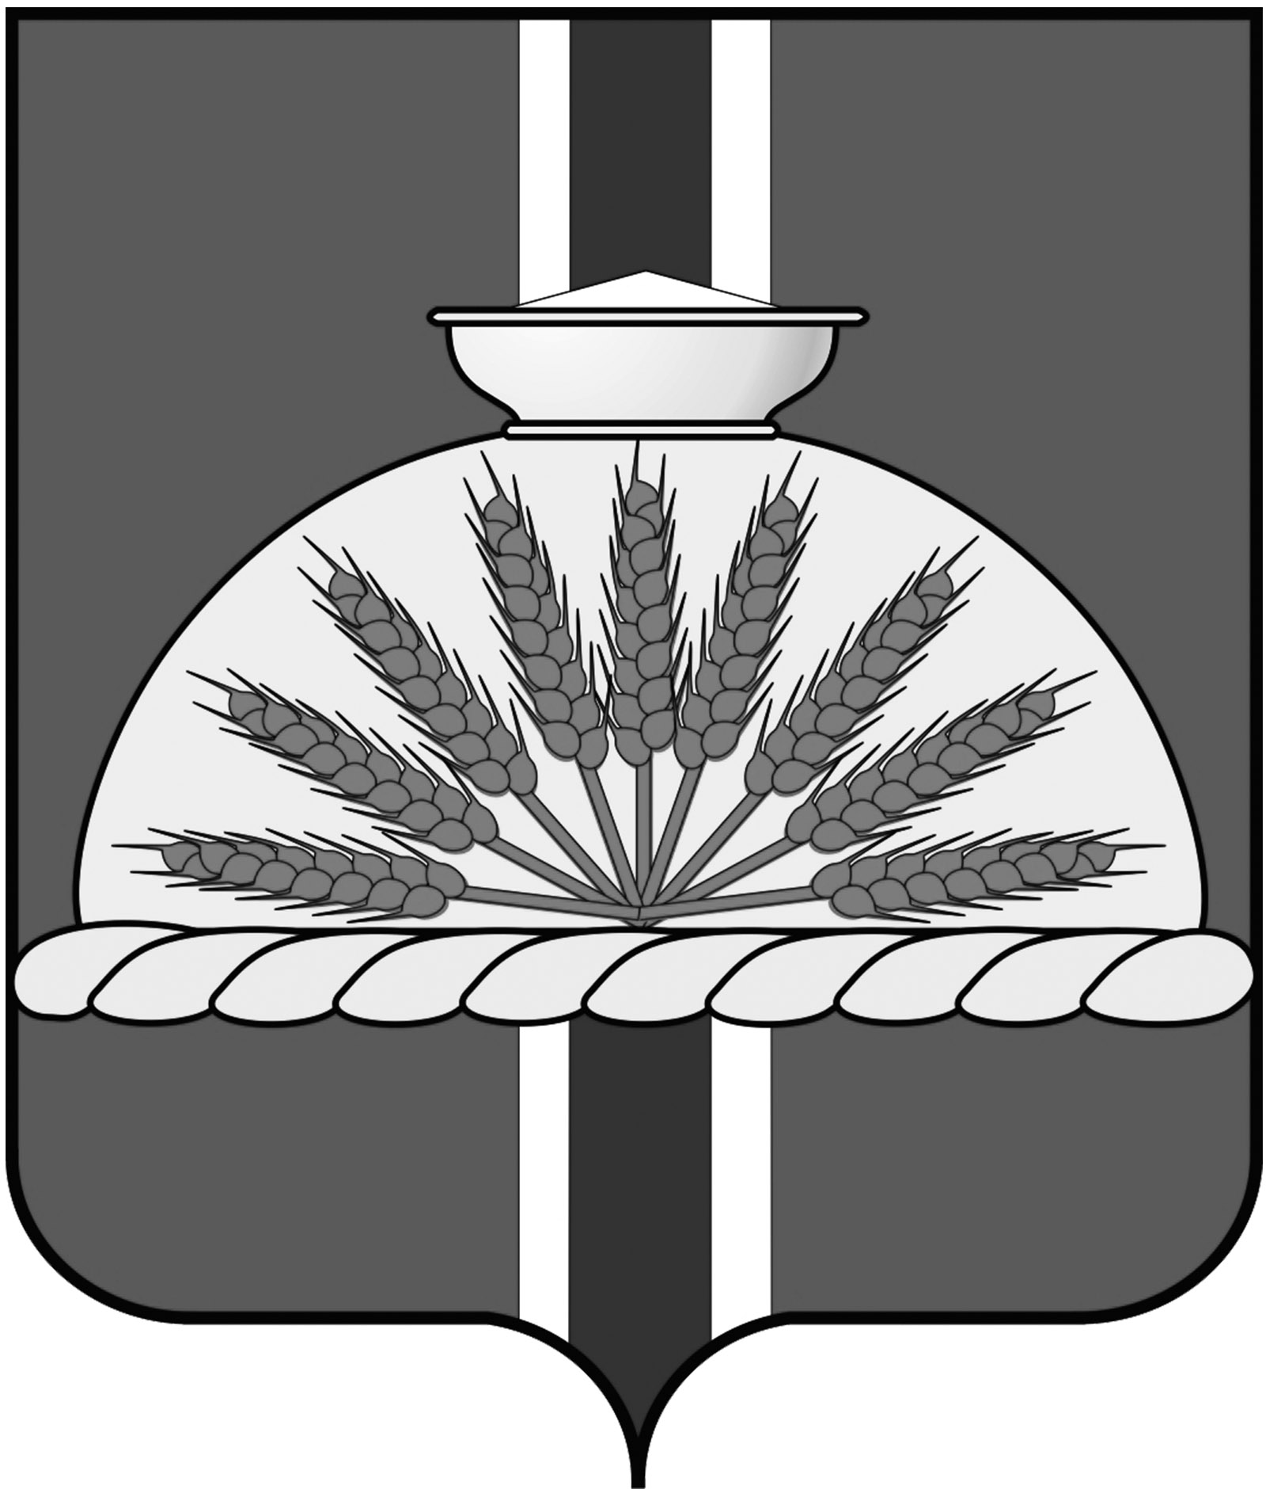

**АДМИНИСТРАЦИЯ**

**БАГАНСКОГО СЕЛЬСОВЕТА**

### **БАГАНСКОГО РАЙОНА**

**НОВОСИБИРСКОЙ ОБЛАСТИ**

#### **ПОСТАНОВЛЕНИЕ**

30.04.2020 № 81

с. Баган

О регистрации Устава территориального общественного самоуправления «ТВОРИ ДОБРО»

В соответствии с Федеральным законом от 06. 10. 2003 № 131-ФЗ «Об общих принципах организации местного самоуправления в Российской Федерации», Уставом Баганского сельсовета, Порядком регистрации Устава территориального общественного самоуправления, утвержденным решением Совета депутатов Баганского сельсовета от 19.10.2017 № 144, на основании представленных документов ТОС «Твори добро», администрация Баганского сельсовета Баганского района Новосибирской области

ПОСТАНОВЛЯЕТ:

1. Зарегистрировать прилагаемый Устав территориального общественного самоуправления «Твори добро».

2. Внести сведения о регистрации Устава территориального общественного самоуправления «Твори добро» в реестре территориального общественного самоуправления в Баганском сельсовете Баганского района Новосибирской области под № 13.

3. Выдать свидетельство о регистрации Устава территориального общественного самоуправления «Твори добро».

4. Опубликовать постановление в периодическом печатном издании «Бюллетень органов местного самоуправления Баганского сельсовета» и разместить на сайте администрации Баганского сельсовета в разделе ТОС.

5. Контроль исполнения данного постановления оставляю за собой.

Глава Баганского сельсовета О.Ю. Кудрявцев

Баганского района

Новосибирской области

Ярославцев Сергей Владимирович

21-131

Приложение

к постановлению администрации

Баганского сельсовета

Баганского района

Новосибирской области

от 30.04.2020 № 81

Администрация Баганского сельсовета

РЕЕСТР

регистрации уставов территориального общественного самоуправления

|  |  |  |  |  |  |  |  |  |
| --- | --- | --- | --- | --- | --- | --- | --- | --- |
| № п/п | Наиме­нование террито­риально­го обще­ственного само­управ­ления (полное и сокра­щенное) | Дата, номер постановле­ния адми­нистрации Северного сельсоветао регистрации устава ТОС, внесении изменений в устав ТОС | Дата, номер решения Совета депутатов Северного сельсоветаоб установ­лении террито­рии ТОС | Фами­лия, имя, отчество председа­теля (или иного руково­дителя) территориального общественного само­управле­ния | Местона­хождение органа террито­риально­го обще­ственного само­управле­ния | Под­пись лица, внес­шего запись | Отметка о ликвида­ции ТОС | |
| Дата, номер постановле­ния адми­нистрации Северного сельсоветао признании утратившим силу поста­новления о регистрации устава ТОС | Под­пись лица, внес­шего запись |
| 13 | «Твори добро» | 30.04.2020  № 81 | Пятьдесят третья сессия от  29.04.2020 № 282 | Артеменко Николай Юрьевич | с. Баган  ул.Школьная, дом 21 |  |  |  |